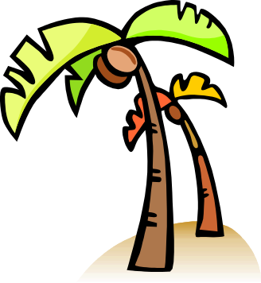
Abeceda Oceánie

A |  | korálový ostrov
B |  | Tichý oceán spája so Severným ľadovým oceánom ... prieliv
C |  | anglický moreplavec, ktorý v 18.stor. preskúmal pobrežie východnej Austrálie a časť Oceánie
Č |  | Melanéziu nazývajú aj „... ostrovy“
D |  | keď prejdeme cez 180-ty poludník, musíme zmeniť ...
E |  | rastliny alebo zvieratá, ktoré sa vyskytujú len na jednom ostrove (alebo malom území)
F |  | súostrovie s najväčšími ostrovmi Vanua Levu a Viti Levu, väčšinu obyvateľov tvoria Indovia
G |  | druhý najväčší ostrov sveta (na G začína druhá časť názvu)
H |  | ostrovy Polynézie patriace USA, hlavné mesto Honolulu
I |  | západná časť ostrova Nová Guinea patrí štátu ...
J |  | pohorie na Novom Zélande (na J začína prvá časť názvu )
K |  | najužitočnejšia rastlina Oceánie
L |  | vták kiwi žijúci na Novom Zélande nevie ...
M |  | časť Oceánie – „malé ostrovy“
N |  | ostrov v Mikronézii zničený ťažbou fosfátov
O |  | Maori sú ... Nového Zélandu
P |  | drobné morské živočíchy
R |  | veľa obyvateľov Oceánie sa živí ...
S |  | Mauna Loa a Mauna Kea sú ...
Š |  | V Melanézii sú aj ... ostrovy
T |  | najväčší ostrov Francúzskej Polynézie  – žijú tam krásne dievčatá
Ú |  | strmé skaly, ktoré tesne pod hladinou vytvorili koraly
V |  | kamenné sochy moai sú na ... ostrove
W |  | hlavné mesto Nového Zélandu
Z |  | v okrajových oblastiach Tichého oceánu je veľa činných sopiek a časté ...

